ENGENHARIA DE SOFTWARE

Desafio: Análise de Similaridade Textual
Disciplina: Dynamic Programming
Professor: Lucas Mendes Marques Gonçalves


Integrantes - RM
Arnaldo de Moraes Pereira filho – 555780
Augusto Barcelos Barros – 565065
Erick Moreira Fujita – 556096

Sumário
1. Explicação das distâncias: 3
a) Longest Common Subsequence (LCS) 3
b) Longest Common Substring 4
c) Edit Distance – Levenshtein 4
2. Implementação do Algoritmo de Levenshtein 6
Bottom Up 6
Top Down 7
Comparação 7
3. Análise LLMS 8
Prompts utilizados: 8
Distâncias de Levenshtein (Primeiros 100 chars) 8
Distância Geral (Média & Mediana) 9
4. O Grande 9

1. Explicação das distâncias:
S1 = Arnaldo
S2 = Augusto
(Observação: Nos exemplos tratarei todos os algoritmos como case-insensitive)

a) Longest Common Subsequence (LCS)
Definição: Algoritmo que encontra a maior sequência de caracteres que aparece na mesma ordem entre S1 e S2, porém não precisa ser contíguo (pode haver caracteres entre eles)
Análise: O “a” inicial é correspondente (Comprimento + 1 = 1)
“u” de “augusto” não em existe em “rnaldo”, “g” não existe, “u” não existe, “s” não existe, “t” não existe
“o” existe no final de “Arnaldo” (Comprimento + 1 = 2)
Resultado: A subsequência mais longa é 2, que no caso seria “ao”.
Tabela Dinâmica:
 | . | A | U | G | U | S | T | O
. | 0 | 0 | 0 | 0 | 0 | 0 | 0 | 0
A | 0 | 1 | 1 | 1 | 1 | 1 | 1 | 1
R | 0 | 1 | 1 | 1 | 1 | 1 | 1 | 1
N | 0 | 1 | 1 | 1 | 1 | 1 | 1 | 1
A | 0 | 1 | 1 | 1 | 1 | 1 | 1 | 1
L | 0 | 1 | 1 | 1 | 1 | 1 | 1 | 1
D | 0 | 1 | 1 | 1 | 1 | 1 | 1 | 1
O | 0 | 1 | 1 | 1 | 1 | 1 | 1 | 2

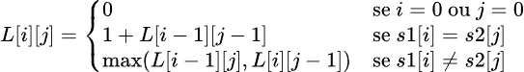

b) Longest Common Substring
Definição: Algoritmo que encontra a maior sequência de caracteres contíguos (um seguido do outro) que existe entre S1 e S2.
Análise: O “a” inicial é comum (Comprimento 1), depois disso “u” é diferente de “r”, então a sequência contígua é quebrada, e apenas no final “o” será comum (comprimento 1).
Resultado: O comprimento máximo é 1, que no caso seria “a” e “o”
Tabela Dinâmica:
 | . | A | U | G | U | S | T | O
. | 0 | 0 | 0 | 0 | 0 | 0 | 0 | 0
A | 0 | 1 | 0 | 0 | 0 | 0 | 0 | 0
R | 0 | 0 | 0 | 0 | 0 | 0 | 0 | 0
N | 0 | 0 | 0 | 0 | 0 | 0 | 0 | 0
A | 0 | 1 | 0 | 0 | 0 | 0 | 0 | 0
L | 0 | 0 | 0 | 0 | 0 | 0 | 0 | 0
D | 0 | 0 | 0 | 0 | 0 | 0 | 0 | 0
O | 0 | 0 | 0 | 0 | 0 | 0 | 0 | 1

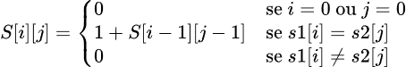

c) Edit Distance – Levenshtein
Definição: Algoritmo que calcula o número mínimo de operações de edição (entre inserção, remoção e substituição) para transformar S1 em S2, ou seja, o quão diferentes as duas strings são.
Análise: Nesse caso o menor caminho possível seria fazendo 5 substituições, ou seja, distância 5

“a” > “a” (Custo 0 - corresponde)
“u” > “r” (Custo 1 - substituição)
“g” > “n” (Custo 1 - substituição)
“u” > “a” (Custo 1 - substituição)
“s” > “l” (Custo 1 - substituição)
“t” > “d” (Custo 1 - substituição)
“o” > “o” (Custo 0 - corresponde)

Tabela Dinâmica:
 | . | A | U | G | U | S | T | O
. | 0 | 1 | 2 | 3 | 4 | 5 | 6 | 7
A | 1 | 0 | 1 | 2 | 3 | 4 | 5 | 6
R | 2 | 1 | 1 | 2 | 3 | 4 | 5 | 6
N | 3 | 2 | 2 | 2 | 3 | 4 | 5 | 6
A | 4 | 3 | 3 | 3 | 3 | 4 | 5 | 6
L | 5 | 4 | 4 | 4 | 4 | 4 | 5 | 6
D | 6 | 5 | 5 | 5 | 5 | 5 | 5 | 6
O | 7 | 6 | 6 | 6 | 6 | 6 | 6 | 5

Onde:
- D[i-1][j] representa uma remoção.
- D[i][j-1] representa uma inserção.
- D[i-1][j-1] representa uma substituição.

2. Implementação do Algoritmo de Levenshtein

Bottom Up
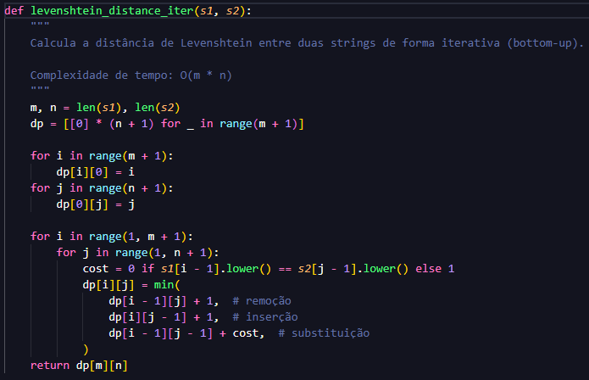

Top Down
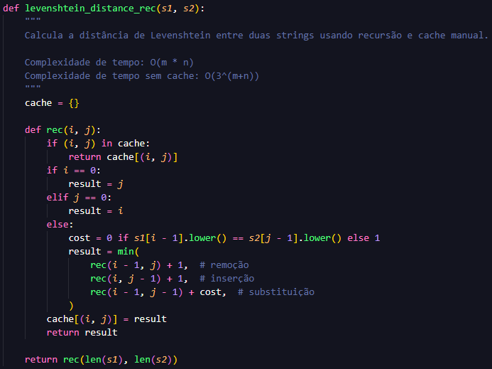

Comparação
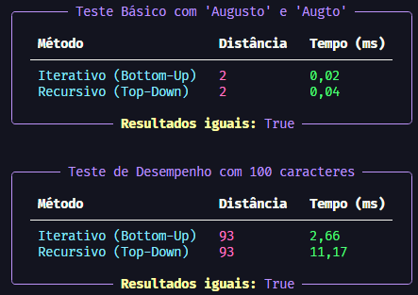

3. Análise LLMS

Prompts utilizados:
Fatuais
- p1. Qual o rio mais longo do mundo?
- p2. Quem foi a primeira pessoa a pisar na Lua?
Criativos
- p3. Escreva um poema curto (quatro linhas) sobre uma xícara de café.
- p4. Descreva uma cidade futurista em um único parágrafo.
Código
- p5. Escreva uma função em Python que inverte uma string.
- p6. Escreva a estrutura básica de um arquivo HTML5 (apenas as tags head e body).
Explicações Simples
- p7. O que é um 'hash map' (ou dicionário) em programação? Explique de forma simples.
- p8. Explique o que é a fotossíntese para uma criança de $10$ anos.
Opiniões
- p9. Qual é melhor: iOS ou Android? Liste uma vantagem de cada.
- p10. O trabalho remoto é o futuro do trabalho? Justifique brevemente.

Distâncias de Levenshtein (Primeiros 100 chars)
Prompt | ChatGPT vs DeepSeek | ChatGPT vs Gemini | DeepSeek vs Gemini
P1 | 78 | 73 | 76
P2 | 59 | 77 | 35
P3 | 78 | 79 | 82
P4 | 78 | 80 | 82
P5 | 49 | 70 | 72
P6 | 0 | 0 | 0
P7 | 56 | 71 | 66
P8 | 56 | 61 | 66
P9 | 80 | 88 | 68
P10 | 81 | 77 | 73

Distância Geral (Média & Mediana)
Comparação | Média Da Distância | Mediana da Distância
ChatGPT vs DeepSeek | 61.50 | 68.50
ChatGPT vs Gemini | 67.60 | 75.00
DeepSeek vs Gemini | 62.00 | 70.00

4. O Grande
